**RÉPUBLIQUE DU CAMEROUN**

**---------------------------**

**PAIX-TRAVAIL-PATRIE**

**-------------------------**

**MINISTÈRE DES ENSEIGNEMENTS SUPÉRIEURS**

**REPUBLIC OF CAMEROON**

**-----------------------------------**

**PEACE-WORK-FATHERLAND**

**---------------------------------**

**MINISTRY OF HIGH EDUCATION**





**Rapport de stage**

**THÈME : MISE EN PLACE D’UNE PLATEFORME WEB DE TELECONSULTATION**

**Membres :**

|  |  |
| --- | --- |
| **No matricule** | **Noms & prénoms** |
| **146** | BIEDEGUE MAURICE |
| **96** | GAPEN ANGE GENEVIEVE |
| **34** | DONGMO YIMELE JAHSAUVE |
| **91** | EBONG NOUGA FRANCK BRAYAN |
| **84** | KENNE MANFOUO HECTOR |
| **249** | KOUO KAM ARMEL |
| **193** | KOUOMOU NDESSA DORIEN miguel |
| **158** | LEKEUFACK FOUEJEU TIZIAN JUNIOR (Chef) |
| **118** | MAMOYO FOPA MERVEILLE |
| **150** | NGNECHECHI LOVELINE MURIELLE |
| **221** | NOUBISSIE KAMAHA GRACE DAVILLA |
| **70** | NZEPA GANMENI VANELLE LAFORTUNE |

**Sous encadrement Professionnnel de :**

**M. TEJIOGNI MARC**

Annee académique: 2024 - 2025

ANNEE ACADEMIQUE : 2024 – 2025

# **DEDICACE**

# **DEDICACE**

A NOS FAMILLES

# 

# **SOMMAIRE**

**DEDICACE** i

**SOMMAIRE** ii

**REMERCIEMENTS** iii

**AVANT-PROPOS** iv

**RESUME** v

**ABSTRACT** vi

**LISTE DES ABREVIATIONS** vii

**LISTE DES FIGURES** viii

**LISTE DES TABLEAUX** ix

**INTRODUCTION** 1

**CHAPITRE I : PRESENTATION DE L’ENTREPRISE ET DEROULEMENT DE STAGE** 2

**CHAPITRE II : ANALYSE DE L’EXISTANT ET CAHIER DE CHARGES** 6

**CHAPITRE III : CONCEPTION ET IMPLÉMENTATION** 18

**CONCLUSION** 35

**BIBLIOGRAPHIE** 36

**ANNEXES** 37

**TABLES DES MATIÈRES** 38

# **REMERCIEMENTS**

Tout au long de notre formation, nous avons reçu un grand soutient de la part de plusieurs personnes issues de notre entourage. Aussi, nous avons appris énormément de choses venant de nos encadreurs professionnels pour l’élaboration du rapport de stage. Ainsi, nous souhaitons remercier en toute honnêteté et respect :

* **M. TEJIOGNI MARC** notre encadreur professionnel pour ses nombreux conseils et sa disponibilité.
* **M.BEKOU STEVE**, Directeur De DEVIA TECHNOLOGY qui nous a admis en stage au sein de son entreprise.
* **Tout le staff administratif** de DEVIA TECHNOLOGY pour leur rigueur dans le travail.
* **M. ORELIEN YMELE** pour toutes les connaissances et les compétences qu’il NOUS A enseignées
* **Toute nos familles** plus particulièrement parentes et nos proches pour tout le soutien moral, financier ainsi que pour tous leurs encouragements et la confiance qu’ils nous ont placé en moi.
* Enfin, nous vous remercions **tous camarades de promotion** pour tout ce que vous avez fait pour nous ainsi que pour tous les merveilleux moments passés avec eux et les connaissances supplémentaires qu’ils nous ont apportées.

# 

# **AVANT-PROPOS**

L’arrêté ministériel No 90/EMINEDUC du 24 décembre 1971 est celui qui institua l’examen national du brevet de technicien supérieur (BTS) dans le but de fournir aux entreprises camerounaises les techniciens opérationnels. C’est dans ce sens que nous parlerons de l’entreprise DEVIA et de notre séjour à DEVIA.

DEVIA TECHNOLOGY est une entreprise spécialisée dans la création de produits et services numérique et met en exergue des stages académiques pour approfondir les compétences des stagiaires. Cette entreprise a été créée en 2020 par M. BEKOU STEVE et M. SAMOU LIMAN dans le but de concevoir des dispositifs de sécurité. Le siège ou nous avons effectué notre stage est situer a Ndogbong a proximité de IPH.

Je tiens tout d’abord à exprimer ma gratitude envers l’entreprise Dévia, qui nous a accueilli pendant notre stage de fin d’études. Ce stage nous a permis de mettre en pratique les connaissances acquises pendant nos études et de développer de nouvelles compétences dans le domaine de la gestion des projets. L’objectif de ce stage était de contribuer a l’amélioration de la gestion des stocks dans l’entreprise DEVIA, en analysant les processus actuels et en proposant des solutions. Pendant ces deux mois, nous avons eu l’opportunité de travailler en étroite collaboration avec les équipes de l’entreprise, ce qui nous a permis de comprendre les enjeux et les défis du secteur. Nous avons également pu développer nos compétences en matière d’analyse de données, de gestion de projet et de communication. C’est dans ce sens que surgit le thème de DEVELOPPEMENT D’UNE APPLICATION DE TELECONSULTATION.

# 

# **RESUME**

Au cours de notre formation à **DÉVIA TECHNOLOGY**, nous avons eu l'opportunité d'effectuer un stage professionnel. Ce stage a eu pour objectif principal le développement et la mise en place d'une application web dédiée à la téléconsultation.

Le rapport présente un récapitulatif des enseignements théoriques et pratiques acquis durant cette période, en mettant l'accent sur notre contribution à l'élaboration de l'application. La première partie de ce rapport aborde la présentation de l'entreprise et le déroulement du stage, ainsi qu'une introduction générale aux concepts nécessaires à la téléconsultation

Dans la deuxième partie, nous détaillons le cahier des charges élaboré pour le projet, l'analyse de l'existant. Cette démarche nous a permis de comprendre les enjeux d'un tel système pour le bon suivi et la mise en place d’un système plus adéquat.

Dans la troisième partie, nous détaillons la conception et l’implémentation du projet qui nous permet de voir les parties prenantes et les différents modèles mis sur pied pour l’obtention du résultat.

Ce rapport de stage constitue un témoignage de notre parcours d'apprentissage et illustre les défis relevés ainsi que les compétences acquises grâce à cette expérience formatrice au sein de **DÉVIA TECHNOLOGY** via le programme **STAGE LINK.**

# **ABSTRACT**

During our training at **DÉVIA TECHNOLOGY**, we had the opportunity to undertake a professional internship. The primary objective of this internship was the development and implementation of a web application dedicated to **teleconsultation**.

This report summarizes the theoretical and practical lessons learned during this period, with a focus on our contribution to the development of the application. The first section of the report presents an overview of the company and the progress of the internship, along with a general introduction to the key concepts necessary for **teleconsultation**.

In the second section, we outline the project specifications and the analysis of the existing system. This approach enabled us to understand the challenges of such a system and the implementation of a more suitable framework for effective monitoring.

In the third section, we detail the design and implementation of the project, highlighting the stakeholders involved and the various models developed to achieve the desired outcome.

This internship report serves as a testament to our learning journey, illustrating the challenges we overcame and the skills acquired through this enriching experience at **DÉVIA TECHNOLOGY** via the **STAGE LINK** programmes.

# **LISTE DES ABREVIATIONS**

**PME** : petites et moyennes entreprises

**DPI :** dots per inch (points par Pouce)

**DMI** : dispositive médical implantation

**TLS** : transport layer Security (sécurité de la couche de transport)

**SSL** : Secure sockets layer (couche de sockets securisée)

**PHP** : HyperText préprocesseur

**CSS** : cascading style Sheets (feuilles de style en cascade)

**HTML**: hypertext markup language

**MVP**: most valuable player (produit minimum viable)

**UML**: unified modeling language (language de modélisation inufié)

# **LISTE DES FIGURES**

**figure 1 : réseau PERT** 17

**Figure 2 : diagramme de GANTT** 17

**Figure 3 : diagramme de cas d’utilisation** 24

**Figure 4 : diagramme de séquence – authentification du système** 28

**Figure 5 : diagramme de séquence - consultation** 29

**Figure 6 : diagramme de séquence – prise de rendez - vous** 29

**Figure 7 : diagramme de classe** 30

**Figure 8 : Cycle en V** 33

**Figure 9 : Modèle MVC** 35

# **LISTE DES TABLEAUX**

**DEDICACE** i

**Tableau 1 : fonctionnalité clé de l’existant** 8

**Tableau 2 : partie prenante du projet** 10

**Tableau 3 : organigramme des taches** 14

**Tableau 4 : modèle de PERT des 3 points** 16

**Tableau 5 : cout supplémentaire** 17

**Tableau 6 : estimation du cout total du projet** 17

**Tableau 7 : Modèles de cycle de vie** 28

**Tableau 8 : Modèles d’architecture** 30

**Tableau 9 : Modèles d’architecture** 32

**Tableau 10 : Environnement de développement intégré (EDI)** 33

# **INTRODUCTION**

Au Cameroun, l’accès aux soins de santé demeure un enjeu majeur pour la population. Dans de nombreuses localités, les hôpitaux sont confrontés à des défis structurels tels que le manque de personnel médical qualifié, l’insuffisance des infrastructures, la saturation des services d’urgence et les longues files d’attente. Les patients doivent parfois parcourir de longues distances pour consulter un spécialiste, ce qui engendre non seulement un coût élevé, mais aussi des retards dans la prise en charge. Ces difficultés compromettent l’accès rapide et équitable aux soins pour tous. Dans ce contexte, les technologies de l’information et de la communication offrent des perspectives prometteuses. C’est ainsi qu’a été retenu le thème de stage portant sur la conception d’un logiciel de téléconsultation innovant. L’objectif est de faciliter l’accès aux services médicaux à distance, en intégrant aussi bien la médecine moderne (médecins généralistes, spécialistes) que la médecine naturelle (naturopathes), souvent négligée mais très présente dans les pratiques locales. Ce projet répond à un besoin urgent : proposer une plateforme accessible, intuitive et sécurisée qui permet aux patients de prendre rapidement rendez-vous et d’interagir avec différents types de praticiens, le tout sans se déplacer. À l'ère du numérique, il est primordial pour les entreprises d'adopter des solutions technologiques adaptées pour simplifier leurs processus et améliorer l'efficacité opérationnelle. L'application développée lors de ce stage vise à répondre à ces exigences en offrant un outil convivial et facile à utiliser pour le suivi des présences. Le présent rapport de stage se décline en quatre (4) grands chapitres couvrant l’ensemble des aspects de notre travail :

* **1er chapitre**, présentation de l’entreprise et déroulement du stage : nous ferons une présentation globale de l’entreprise et nous y indiquerons notre insertion dans la structure.
* **2ème chapitre,** généralités : nous présenterons de manière globale en quoi consiste le thème de notre rapport de stage à l’échelle universelle.
* **3ème chapitre**, cahier des charges et analyse de l’existant : nous parlerons ici des différents besoins liés à cette tâche et des méthodes utilisées au sein de l’entreprise.
* **4ème chapitre**, conception et implémentation : ici, nous montrerons ce que l’on a prévu pour éliminer les défaillances du système de gestion déjà en place, en essayant de le rendre plus efficace, en proposant de nouvelles approches ainsi que les résultats de notre travail.

# **CHAPITRE I : PRESENTATION DE L’ENTREPRISE ET DEROULEMENT DE STAGE**

## SECTION I : PRESENTATION DE L’ENTREPRISE

Cette section consiste à présenter l’entreprise sur tous ces aspects.

Nous avons effectué u stage au sein de l’entreprise dévia Technology située en face du supermarché orca d’Akwa. Au cours de ce stage au département de génie informatique nous avons pu nous intéresser à la conception de logiciels. Plus largement ce stage a été une opportunité pour nous d’appréhender l’univers de la programmation les moyens étant mis à notre disposition par les fondateurs de DÉVIA Technology, nous ont permis d’apprendre dans d’excellentes conditions. Pour mieux décrire l’entreprise nous allons d’une part présenter l’entreprise dans son cadre historique, son fonctionnement et son organisation, et d’autre part le déroulement du stage notamment la présentation des activités du stage.

### **I.1. Création et évolution**

L’entreprise DEVIA Technology a été créé en 2020 par M. BEKOU STEVE et M. SAMOU liman dans le but de concevoir des dispositifs de sécurité. Il est certes vrai qu’a ses débuts, l’entreprise connut des difficultés à concevoir des dispositifs de qualité, ceci principalement par manque de fonds nécessaires. Mais vite après une nouvelle orientation de la vision de base, l’entreprise a pu sortir de ce gouffre et commença des lors à offrir des services de qualité défiant toute concurrence.

### **I.2. Généralités**

Marcher sans direction c’est aller vers une destination inconnue donc sans défi à relever. Pour éviter cela, l’entreprise DEVIA Technology s’est fixé l’objectif de devenir le centre de service le plus respecter qui comprend et solutionne mieux les problèmes des clients dans le domaine de la sécurité allant du software jusqu’au hardware.

### **I.3. Localisation**

Le sièges ou nous avons effectué notre stage est respectivement situes a Ndogbong proximité de IPH immeuble Tchou nana dernier niveau.

## SECTION II : DEROULEMENT DU STAGE

### **II.1. DESCRIPTION GENERALE DU STAGE**

Notre stage s’est déroulé au sein de l’entreprise DEVIA technologie, sur une période de [8 semaines/2mois], du 2 juillet au 30 aout 2025.

L’objectif principal était de nous immergées dans un environnement professionnel afin de mettre en pratique mes connaissances théoriques et de développer de nouvelles compétences techniques et organisationnelles.

Les missions confiées s’inscrivaient dans les activités courantes de l’entreprise et visaient à :

* Découvrir le fonctionnement interne d’une société spécialisée dans les technologies numériques ;
* Participer activement aux projets en cours (développement, maintenance, support, etc.) ;
* Acquérir de l’expérience pratique en utilisant des outils et méthodes professionnels ;
* Renforcer mes compétences en communication et en travail collaboratif.

### **II.2. Déroulement chronologique du stage**

Le stage s’est déroulé en plusieurs phases :

#### **II.2.1. Phase d’intégration et de découverte**

* Présentation de l’entreprise, de son organisation et de son personnel ;
* Prise de connaissance des outils de travail et des projets en cours ;
* Familiarisation avec l’environnement technique (logiciels, matériels, procédures).

#### **II.2.2. Phase d’apprentissage et de participation**

* Observation et participation encadrée aux différentes taches (assistance technique, suivi des interventions) ;
* Réalisation de petites missions pratiques confiées par nos tuteurs (exemples : développement d’application, apprentissage de langage, rédaction de documentation technique, test d’application).

#### **II.2.3. Phase d’autonomie progressive**

* Implication plus active dans un projet spécifique de l’entreprise (par exemple : développement de logiciel) ;
* Réalisation de taches avec moins d’encadrement, sous la supervision d’un chef de groupe par équipe

#### **II.2.4. Phase de finalisation et bilan**

* Présentation des résultats obtenus et retour d’expérience avec les encadreurs ;
* Evaluation de nos acquis techniques et professionnels ;
* Rédaction d’un rapport de synthétique des activités menées.

Au cours de ce stage, nous avons pu développer des compétences techniques (maitrise d’outils informatiques, méthodologies de projet) ainsi que des compétences transversales (travail en équipe, gestion du temps, adaptation). Cette expérience nous a permis de mieux comprendre les réalités du monde professionnel et d’enrichir nos parcours académiques.

# **CHAPITRE II : ANALYSE DE L’EXISTANT ET CAHIER DE CHARGES**

## SECTION I : ANALYSE DE L’EXISTANT

### **I.1. Principaux acteurs du marché en 2025**

#### **I.1.1. Plateformes généralistes (grand public et professionnels)**

* Doctolib :
* Leader en France pour la prise de rendez-vous en ligne, avec une forte adoption de la téléconsultation depuis 2020.
* Fonctionnalités : Prise de rendez-vous, visioconférence sécurisée, gestion des dossiers patients, messagerie, facturation.
* Points forts : Intégration facile avec les agendas des professionnels, large base d’utilisateurs, remboursement par l’Assurance Maladie si conforme à l’avenant 6.
* Points faibles : Coût élevé pour les options avancées (ex : téléconsultation à 79 €/mois), interface parfois complexe pour les petits cabinets.
* Qare :
* Leader de la téléconsultation en France, avec plus de 400 praticiens disponibles 7j/7 de 6h à 23h.
* Fonctionnalités : Visioconférence, messagerie sécurisée, accès à des spécialistes variés (médecins généralistes, psychologues, etc.).
* Points forts : Disponibilité étendue, remboursement sous conditions, interface intuitive.
* Points faibles : Moins adapté aux cabinets individuels, dépendance à la connexion internet.
* Livi :
* Spécialisé dans la téléconsultation pour les patients et les professionnels.
* Fonctionnalités : Consultations vidéo, ordonnances électroniques, intégration avec les systèmes de santé locaux.
* Points forts : Simplicité d’utilisation, partenariats avec des mutuelles.
* Points faibles : Moins de flexibilité pour les professionnels en solo.

### **I.1.2. Plateformes spécialisées (territoires, déserts médicaux)**

* Med Aviz :
* Solution modulaire pour la téléconsultation, téléexpertise et télé soin, ciblant les zones sous-dotées en médecins.
* Fonctionnalités : Accès 24/7, coordination des soins, gestion des urgences non programmées.
* Points forts : Adapté aux territoires ruraux, interopérabilité avec les acteurs locaux.
* Points faibles : Nécessite une coordination avec les structures de santé locales.
* Heal phi :
* Spécialisé dans les téléconsultations assistées par des infirmiers.
* Fonctionnalités : Visioconférence en direct avec patient et infirmier, accès depuis n’importe quel appareil.
* Points forts : Simplicité, collaboration entre professionnels.
* Points faibles : Moins connu, marché de niche.
* MEDADOM :
* Leader en officine et zones prioritaires, avec des bornes de téléconsultation physiques.
* Fonctionnalités : Plateforme accessible 24/7, équipement des pharmacies et maisons de santé.
* Points forts : Accès aux soins dans les déserts médicaux, partenariats avec les collectivités.
* Points faibles : Investissement initial pour les bornes.

### **I.2.Fonctionnalités clés de l’existant**

|  |  |  |  |  |  |  |
| --- | --- | --- | --- | --- | --- | --- |
| Fonctionnalité | Doctolib | Qare | Livi | Med Aviz | Heal phi | MEDADOM |
| Prise de rendez-vous | ✅ | ✅ | ✅ | ✅ | ✅ | ✅ |
| Visioconférence sécurisée | ✅ | ✅ | ✅ | ✅ | ✅ | ✅ |
| Messagerie sécurisée | ✅ | ✅ | ✅ | ✅ | ✅ | ✅ |
| Gestion des dossiers patients | ✅ | ❌ | ✅ | ✅ | ❌ | ✅ |
| Facturation intégrée | ✅ | ❌ | ❌ | ❌ | ❌ | ✅ |
| Accès 24/7 | ❌ | ✅ | ❌ | ✅ | ❌ | ✅ |
| Téléconsultation assistée | ❌ | ❌ | ❌ | ❌ | ✅ | ❌ |
| Intégration avec les LAP | ✅ | ❌ | ❌ | ✅ | ❌ | ✅ |
| Naturopathie intégrer | ❌ | ❌ | ❌ | ❌ | ❌ | ❌ |

# **Tableau 1 : fonctionnalité clé de l’existant**

### **I.3. Tendances et évolutions en 2025**

* Démocratisation : La téléconsultation est désormais ancrée dans les habitudes, même après la fin des confinements.
* Remboursement : Seules les plateformes conformes à l’avenant 6 de la convention médicale sont remboursées par l’Assurance Maladie.
* Sécurité : Les solutions grand public (Skype, Face Time) ne sont plus acceptées pour des raisons de protection des données.
* Interopérabilité : Les plateformes intègrent de plus en plus des outils de gestion de cabinet et de télétransmission.
* Accès aux soins : Les solutions ciblent désormais les déserts médicaux et les zones prioritaires.

### **I.4. Points de vigilance**

* Coût : Les abonnements peuvent être élevés, surtout pour les petites structures.
* Formation : Nécessité de former les professionnels et les patients à l’utilisation des outils.
* Connectivité : La qualité de la connexion internet reste un frein dans certaines zones.
* Réglementation : Respect des normes RGPD et des décrets locaux sur la télémédecine.

### **I.5. Proposition d’une nouvelle solution**

Aux vues des nombreux manquements observés au sein DES différents logiciels existant portant sur la téléconsultation, nous avons donc décidé dans le cadre de notre projet de réaliser une solution d’optimisation de consultation (archivage des documents).

## SECTION II : CAHIER DE CHARGES

**II.1. Objectif du projet**

Développer une plateforme de téléconsultation sécurisée, adaptée aux **médecins** et aux **naturopathes**, permettant des consultations à distance, la gestion des rendez-vous, le suivi personnalisé et le partage de documents (sans prescription médicale pour les naturopathes).

### **II.2. Public cible**

* Médecins généralistes/spécialistes
* Naturopathes (consultations en médecine naturelle, conseils en hygiène de vie, phytothérapie, nutrition)
* Patients (accès aux soins, suivi personnalisé)

### **II.3. INTERET DU PROJET**

|  |  |
| --- | --- |
| **Bénéficiaires** | **Avantages Clés** |
| **Patients** | Accès aux soins facilité, économies de temps et d’argent, suivi continu. |
| **Professionnels** | Élargissement de la patientèle, optimisation du temps, nouveaux revenus. |
| **Structures de santé** | Réduction des coûts, modernisation, désengorgement des services. |
| **Développeurs** | Marché en croissance, modèles de revenus variés, innovation technologique. |
| **Société** | Réduction des inégalités d’accès aux soins, impact environnemental positif, résilience face aux crises. |

# **Tableau 2 : partie prenante du projet**

### **II.4. Les besoins ou fonctionnalités attendues**

#### **II.4.1. Besoins Fonctionnels**

##### **II.4.1.1. Pour les Professionnels de Santé (Médecins et Naturopathes)**

* **Gestion des Rendez-vous**
* Calendrier intégré avec synchronisation (Google Calendar, Outlook).
* Notifications automatiques (SMS/email) pour les rendez-vous.
* **Spécificité naturopathie** : Possibilité de proposer des créneaux pour des **bilans holistiques** (1h-1h30) ou des suivis courts (30 min).
* **Téléconsultation**
* **Visioconférence sécurisée** (chiffrement de bout en bout).
* Partage d’écran pour afficher des documents (bilans, fiches conseils, analyses si médecin).
* **Pour les naturopathes** :
* Module de **questionnaire préalable** (alimentation, mode de vie, antécédents).
* Outil de création de **fiches conseils personnalisées** (alimentation, plantes, exercices).
* **Pas d’ordonnance** mais possibilité d’envoyer des recommandations (PDF, liens vers des ressources).
* **Gestion des Dossiers Patients**
* **Médecins** : Accès aux antécédents médicaux, ordonnances, comptes-rendus.
* **Naturopathes** : Historique des consultations, fiches de suivi (objectifs, progrès), documents partagés (régimes, protocoles naturels).
* **Commun** : Mise à jour en temps réel, stockage sécurisé.
* **Facturation et Paiement**

Intégration avec des solutions de paiement en ligne (carte de débit, orange money, Mobile Money).

* **Tarification flexible** :
* Forfaits pour les médecins (consultations remboursables).
* Paiement à la séance
* **Messagerie Sécurisée**
* Échange de messages entre professionnel et patient.
* Envoi de documents (photos, PDF, liens vers des ressources).

##### **II.4.1.2. Pour les Patients**

* **Prise de rendez-vous** :
* Choix entre médecin ou naturopathe.
* Accès à des informations claires sur les **différences de prise en charge** (remboursement vs. Non remboursement).
* **Accès aux consultations** :
* Lien sécurisé pour la visioconférence.
* Téléchargement des documents post-consultation (fiches conseils, comptes-rendus).
* **Espace personnel** :
* Historique des consultations.
* Accès aux recommandations des naturopathes (recettes, exercices, etc.).

##### **II.4.1.*3*. Pour les Administrateurs**

* **Gestion des utilisateurs** :
* Création de comptes distincts pour médecins et naturopathes (avec vérification des diplômes/certifications).
* Attribution de droits spécifiques (ex : pas de module "ordonnance" pour les naturopathes).
* **Tableau de bord** :
* Statistiques d’utilisation (nombre de consultations par type, durée moyenne).
* Suivi des paiements.

#### **II.4.2 Besoins Techniques**

##### **II.4.2.1. Architecture**

* **Frontend** : Application web responsive (html, css, javascript)
* **Backend** : Serveur sécurisé (XAMP server) + base de données (SGBD SQL, PHP).

##### **II.4.2.2. Sécurité et Conformité**

* **RGPD** : Protection des données personnelles.
* **Authentification** : Double authentification (2FA) pour les professionnels.
* **Chiffrement** : Protocoles TLS/SSL pour les échanges.
* **Conformité** :
* Pour les médecins : respect des décrets sur la télémédecine.
* Pour les naturopathes : mention claire de la **non-substitution aux soins médicaux**.

##### **II.4.2.3. Intégrations**

* **API** : Connexion avec des logiciels métiers (dossier patient, facturation).
* **Paiement** : carte de débit, solutions locales (Mobile Money, orange money).
* **Outils externes** : Intégration avec des bases de données de plantes médicinales ou de nutrition pour les naturopathes.

### **II.5. Contraintes**

* **Réglementaires** :
* Respect des lois locales sur la télémédecine et les pratiques alternatives.
* **Pour les naturopathes** : Affichage obligatoire d’un avertissement (Ces conseils ne remplacent pas un avis médical").
* **Techniques** :
* Compatibilité multi-navigateurs et multi-supports.
* Performance même avec une connexion internet faible
* **Budget** : À préciser selon les modules (ex : module "fiches conseils" pour naturopathes).

### **II.6. Livrables**

* **Maquettes** : Design des interfaces (Figma/Adobe XD) pour médecins et naturopathes.
* **Prototype** : Version bêta testable avec des cas d’usage spécifiques.
* **Documentation** : Guides d’utilisation distincts pour chaque type de professionnel.
* **Formation** : Modules de formation adaptés (ex : utilisation des questionnaires holistiques).

### **II.7. Planning Prévisionnel**

|  |  |  |
| --- | --- | --- |
| Étape | Durée estimée | Livrable |
| Analyse des besoins | 2 jours | Cahier des charges validé |
| Conception | 2 jours | Maquettes et architecture technique |
| Développement | 1 semaine | Version bêta (Modules médecins + naturopathe) |
| Tests | 1 jour | Rapport de tests |
| Déploiement | 2 jours | Logiciel opérationnel |

# **Tableau 3 : organigramme des taches**

### **II.8. Réseau ou méthode PERT**

Le réseau PERT (Program Evaluation and Review Technique ou Technique d’Évaluation et d’Examen de Programme) : C’est une méthode conventionnelle utilisable en gestion de projet, ordonnancement et planification développée aux États-Unis par la marine américaine dans les années 1950.La méthode PERT permet de représenter la planification de la réalisation d’un projet suivant un graphe de dépendances.

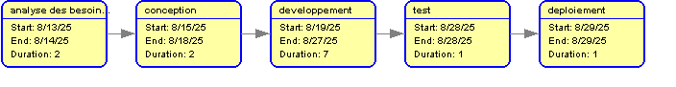

# **Figure 1 : réseau PERT**

### **II.9. Diagramme de GANTT**

Le diagramme de Gantt est un outil utilisé (souvent en complément d’un réseau PERT) en ordonnancement et en gestion de projet et permettant de visualiser dans le temps les diverses tâches composant un projet.

À partir de résultats obtenus du réseau PERT, plus les hypothèses sur la ressource disponible, on construit un planning (calendrier) sous forme de diagramme dont l’axe des abscisses représente le temps et l’axe des ordonnées représente les tâches.

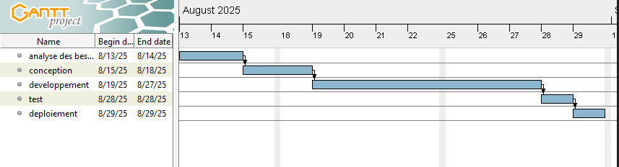

**FIGURE 2 : DIAGRAMME DE GANTT**

### **II.10. Budget**

#### **II.10.1. Périmètre du projet (MVP en 2 semaines)**

# **Figure 2 : diagramme de GANTT**

* Le projet se limite aux fonctionnalités essentielles pour un **MVP** :
* Prise de rendez-vous en ligne.
* Visioconférence basique (intégration d’une API open-source comme).
* Authentification sécurisée (médecins/patients).
* Tableau de bord minimal (liste des rendez-vous).

#### **II.10.2. Estimation des coûts par tâche (PERT 3 points)**

* **Hypothèses :**
* **Équipe** : 1 chef de projet, 3 développeurs backend, 3 développeurs frontend.
* **Coût horaire moyen** : **10 000 FCFA/h** (adapté au contexte local, Cameroun). **Heures par jour et par personne** : 8h

|  |  |  |  |  |  |
| --- | --- | --- | --- | --- | --- |
| **Tâche** | **Optimiste (O)** | **Réaliste (R)** | **Pessimiste (P)** | **Coût estimé (CE) en heures** | **Coût en FCFA (sans imprévus)** |
| **Analyse des besoins** (2 jours) | 24h | 32h | 40h | (24 + 4×32 + 40) /6 = **32h** | 32h × 10 000 FCFA = **320 000 FCFA** |
| **Conception** (1 jour) | 12h | 16h | 24h | (12 + 4×16 + 24) /6 = **17h** | 17h × 10 000 FCFA = **170 000 FCFA** |
| **Développement** (3 jours) | 72h | 96h | 120h | (72 + 4×96 + 120) /6 = **96h** | 96h × 10 000 FCFA = **960 000 FCFA** |
| **Intégration des APIs** (1 jour) | 12h | 16h | 24h | (12 + 4×16 + 24) /6 = **17h** | 17h × 10 000 FCFA = **170 000 FCFA** |
| **Tests** (1 jour) | 12h | 16h | 24h | (12 + 4×16 + 24) /6 = **17h** | 17h × 10 000 FCFA = **170 000 FCFA** |
| **Déploiement** (1 jour) | 8h | 12h | 16h | (8 + 4×12 + 16) /6 = **12h** | 12h × 10 000 FCFA = **120 000 FCFA** |
| **Sous-total** | - | - | - | - | **1 910 000 FCFA** |
| **Imprévus (10%)** | - | - | - | - | **191 000 FCFA** |
| **Total estimé** | - | - | - | - | **2 101 000 FCFA** |

# **Tableau 4 : modèle de PERT des 3 points**

#### **II.10.3. Coûts supplémentaires**

|  |  |
| --- | --- |
| **Poste** | **Coût en FCFA** |
| Hébergement (1 mois) | **100 000 FCFA** |
| Licences (APIs) | **200 000 FCFA à 500 000 FCFA** |
| Certificat SSL | **50 000 FCFA** |

# **Tableau 5 : cout supplémentaire**

#### **II.10.4. Budget total estimé (avec imprévus de 10%)**

|  |  |
| --- | --- |
| CHARGES LIEES | COUT EN FCFA |
| **Budget de base (sans imprévus)** | **1 910 000 FCFA** |
| **Imprévus (10%)** | **191 000 FCFA** |
| **Total avec imprévus** | **2 101 000 FCFA** |
| **Coûts supplémentaires (min)** | **350 000 FCFA** |
| **Coûts supplémentaires (max)** | **650 000 FCFA** |
| **Total minimum (avec coûts supplémentaires)** | **2 451 000 FCFA** |
| **Total maximum (avec coûts supplémentaires)** | **2 751 000 FCFA** **Tableau 6 : estimation du cout total du projet** |

# **CHAPITRE III : CONCEPTION ET IMPLÉMENTATION**

## SECTION I : CONCEPTION DE LA SOLUTION

### **I.1. Présentation d’UML**

**UML (Unified Modeling Language),** est un langage de modélisation graphique et textuelle constitué d’un ensemble de schémas appelés diagrammes, Il est un langage de modélisation unifié car il est issu de plusieurs diverses méthodes orientées objets. **UML** est un langage visuel constitué d’un ensemble de schémas appelés diagrammes, qui donne chacun une vision différente du projet à traiter. En somme, **UML** est un langage de modélisation qui permet de représenter graphiquement les besoins des utilisateurs et offre différentes vues pour modéliser le système ; IL s’articule actuellement autour de 13 diagrammes différents, dont 4 nouveaux diagrammes introduits par **UML 2.0**. Par ailleurs, il modélise le système suivant deux modes de représentation : l’un concerne la structure du système pris « au repos », l’autre concerne sa dynamique de fonctionnement :

**Diagrammes structurels ou diagrammes statiques (UML Structure)**

* Diagramme de classes (Class Diagram)
* Diagramme d’objets (Object Diagram)
* Diagramme de composants (Component Diagram)
* Diagramme de déploiement (Deployment Diagram)
* Diagramme de paquetages (Package Diagram)
* Diagramme de structures composites (Composite structure Diagram)

**Diagrammes comportementaux ou diagrammes dynamiques** (UML Behavior)

* Diagramme de cas d’utilisation (Use case Diagram)
* Diagramme d’activités (Activity Diagram)
* Diagramme d’états-transitions (State Diagram)

**Diagrammes d’interaction** (Interaction Diagram)

* Diagramme de séquence (Séquence Diagram)
* Diagramme de communication (Communication Diagram)
* Diagramme global d’interaction (Interaction overviewdiagram)
* Diagramme de temps (Timing Diagram)

**Remarque** : Nous tenons vivement à préciser qu’UML n’est pas une méthode d’analyse mais un langage de modélisation qui est implémenté par des méthodes d’analyse. Comme méthodes d’analyse implémentant UML on en distingue deux grands groupes les méthodes unifiées et les méthodes agiles.

### **I.2. Modélisation avec UML**

Modéliser un système d’information permet de mieux comprendre son fonctionnement. C’est également un bon moyen de maitriser sa complexité et d’assurer sa cohérence. Focalisée sur le métier de l’utilisateur, cette étape sert à minimiser les risques de production ne cadrant pas avec les besoins de l’utilisateur.

#### **I.2.1. Diagramme de cas d’utilisation ou use case Diagram**

Les cas d’utilisations décrivent sous la forme d’actions et de réactions, le comportement d’un système étudié du point de vue des utilisateurs. Ils définissent les limites du système et ses relations avec son environnement. Il permet de représenter les grandes fonctionnalités du système et assure la réalisation d’un logiciel qui répond aux attentes des utilisateurs car son élaboration se fonde sur les entretiens avec les utilisateurs.

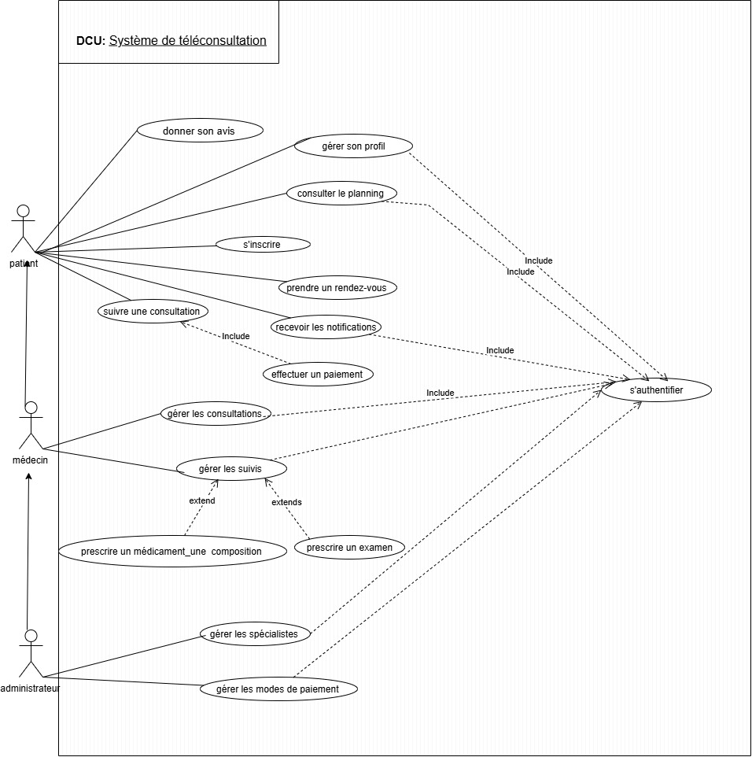

# **Figure 3 : diagramme de cas d’utilisation**

* **S’authentifier**
* Acteurs impliqués : Patient, Médecin.
* Préconditions : L’utilisateur doit déjà être inscrit dans le système.
* Description : L’utilisateur saisit son identifiant et son mot de passe. Le système vérifie la validité des informations et autorise l’accès en fonction du rôle (patient ou médecin).
* Postconditions : L’utilisateur accède à son espace personnel sécurisé.
* **S’inscrire**
* Acteur impliqué : Patient.
* Préconditions : Le patient n’a pas encore de compte.
* Description : Le patient renseigne ses informations personnelles (nom, prénom, date de naissance, numéro de téléphone, email, etc.). Le système enregistre ces informations et crée un compte.
* Postconditions : Le patient est inscrit et peut désormais s’authentifier.
* **Gérer son profil**
* Acteur impliqué : Patient.
* Préconditions : Le patient doit être authentifié.
* Description : Le patient peut modifier ses informations personnelles, changer son mot de passe ou mettre à jour ses coordonnées.
* Postconditions : Le système sauvegarde les nouvelles informations.
* **Consulter le planning**
* Acteur impliqué : Patient.
* Préconditions : Patient authentifié.
* Description : Le patient peut visualiser les créneaux horaires disponibles du médecin, les plages de consultation et les disponibilités.
* Postconditions : Le patient est informé des créneaux disponibles.
* **Prendre un rendez-vous**
* Acteur impliqué : Patient.
* Préconditions : Patient authentifié et planning disponible.
* Description : Le patient sélectionne une plage horaire libre et confirme sa demande de rendez-vous. Le système réserve ce créneau et envoie une notification de confirmation.
* Postconditions : Le rendez-vous est enregistré dans le système.
* **Recevoir les notifications**
* Acteur impliqué : Patient.
* Préconditions : Le patient a déjà un compte et/ou un rendez-vous programmé.
* Description : Le système envoie automatiquement des notifications au patient (confirmation de rendez-vous, rappel, résultats d’examen, prescriptions, etc.).
* Postconditions : Le patient est informé en temps réel.
* **Donner son avis**
* Acteur impliqué : Patient.
* Préconditions : Le patient doit avoir déjà suivi une consultation.
* Description : Le patient peut évaluer la qualité de la consultation et laisser un commentaire.
* Postconditions : Le feedback est stocké et consultable par l’administrateur/médecin.
* **Suivre une consultation**
* Acteurs impliqués : Patient, Médecin.
* Préconditions : Rendez-vous confirmé.
* Description : Le patient et le médecin se connectent via la plateforme de téléconsultation (chat, vision ou appel audio). Le médecin interroge le patient, propose un diagnostic et décide du suivi.
* Postconditions : La consultation est enregistrée dans le système.
* **Effectuer le paiement**
* Acteur impliqué : Patient.
* Préconditions : Rendez-vous programmé.
* Description : Le patient choisit un mode de paiement (carte bancaire, mobile money, etc.) et effectue le règlement. Le système confirme la transaction et met à jour l’état du rendez-vous.
* Postconditions : Le paiement est validé et la consultation confirmée.
* **Gérer les consultations**
* Acteur impliqué : Médecin.
* Préconditions : Médecin authentifié.
* Description : Le médecin peut consulter la liste de ses rendez-vous, accéder à l’historique des consultations, et gérer ses disponibilités.
* Postconditions : Le planning du médecin est mis à jour.
* **Gérer les suivis**
* Acteur impliqué : Médecin.
* Préconditions : Médecin authentifié et patient déjà consulté.
* Description : Le médecin assure le suivi d’un patient après une première consultation : vérifie l’évolution, adapte le traitement, donne des conseils.
* Postconditions : Le suivi est enregistré dans le dossier patient.
* **Prescrire un médicament, une composition**
* Acteur impliqué : Médecin.
* Préconditions : Consultation en cours ou terminée.
* Description : Le médecin rédige une ordonnance électronique en précisant les médicaments et doses. Le système enregistre la prescription dans le dossier patient.
* Postconditions : Le patient peut consulter son ordonnance via son compte.
* **Prescrire un examen**
* Acteur impliqué : Médecin.
* Préconditions : Consultation en cours ou terminée.
* Description : Le médecin prescrit un examen médical complémentaire (analyse, radio, etc.) et le note dans le dossier patient.
* Postconditions : Le patient est notifié et peut effectuer l’examen.

#### **I.2.2. Diagramme de séquence ou séquence Diagram**

Le diagramme de séquence permet de représenter les interactions entre objets en indiquant la chronologie des échanges. Cette représentation peut se réaliser par cas d’utilisation en considérant les différents scénarios associés. La réalisation d’un bon digramme de séquence fait également intervenir trois concepts :

* **Ligne de vie** : Dans ce cas l’émetteur reste en attente de la réponse à son message avant de poursuivre ses actions.
* **Message synchrone** : Dans ce cas l’émetteur reste en attente de la réponse à son message avant de poursuivre ses actions.
* **Message asynchrone** : Dans ce cas, l’émetteur n’attend pas la réponse à son message.

**Cas d’authentification du système**

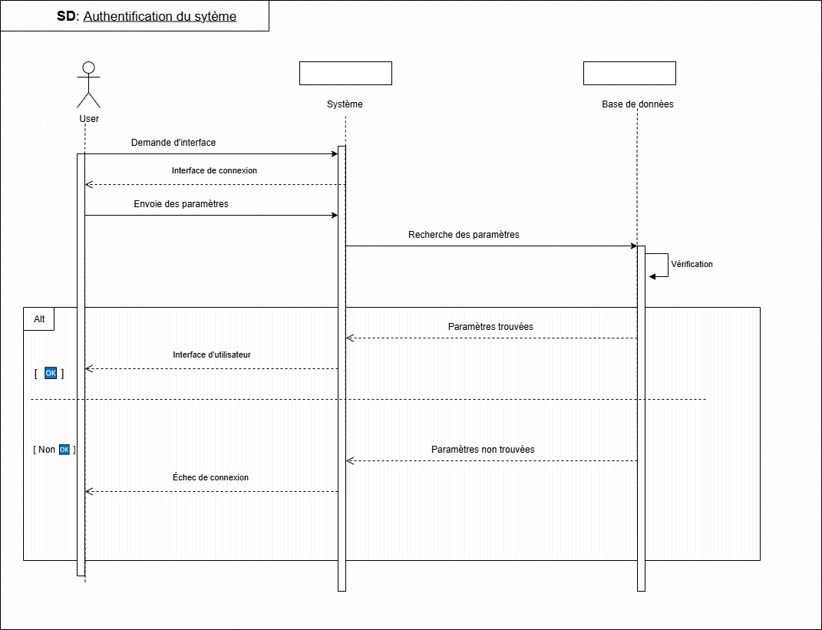

e

# **Figure 4 : diagramme de séquence – authentification du système**

**Cas de consultation**

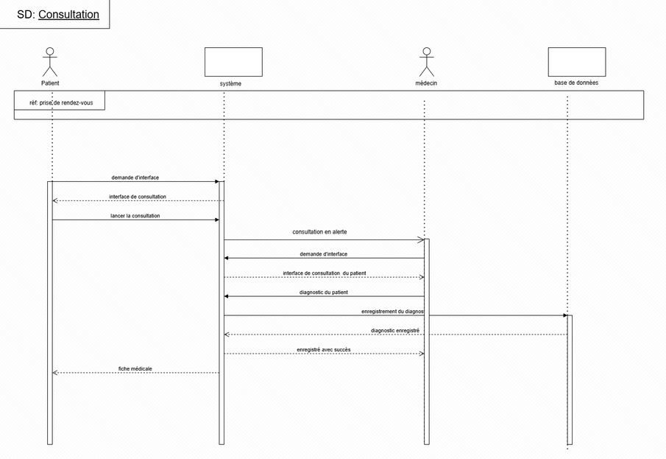

# **Figure 5 : diagramme de séquence - consultation**

**Cas de prise de rendez - vous**

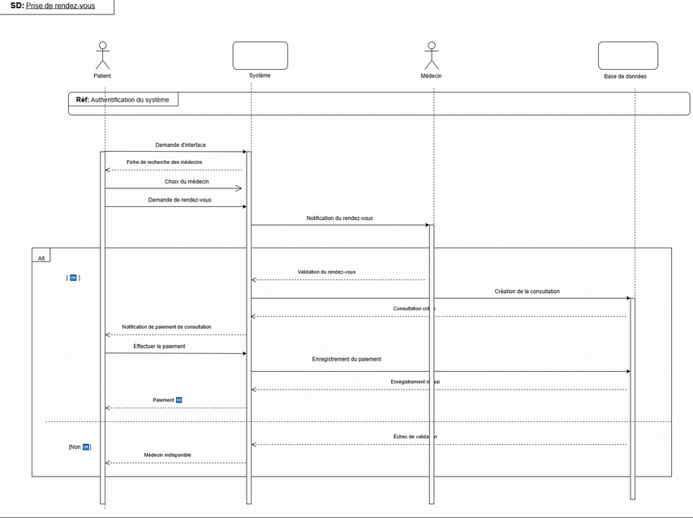

# **Figure 6 : diagramme de séquence – prise de rendez - vous**

#### **I.2.3. Diagramme de classe ou class Diagram**

Le diagramme de classe constitue l’un des pivots essentiels de la modélisation avec UML. En effet, ce diagramme permet de donner la représentation statique du système à développer. Cette représentation est centrée sur les concepts de classe et d’association. Chaque classe se décrit par les données et les traitements dont elle est responsable pour elle-même et vis-à-vis des autres classes. Les traitements sont matérialisés par des opérations. Le détail des traitements n’est pas représenté directement dans le diagramme de classe ; seul l’algorithme général et le pseudo code correspondant peuvent être associés à la modélisation. La description du diagramme de classe est fondée sur :

* Le concept d’objet ;
* Le concept de classe comprenant les attributs et les opérations ;
* Les différents types d’association entre classes.

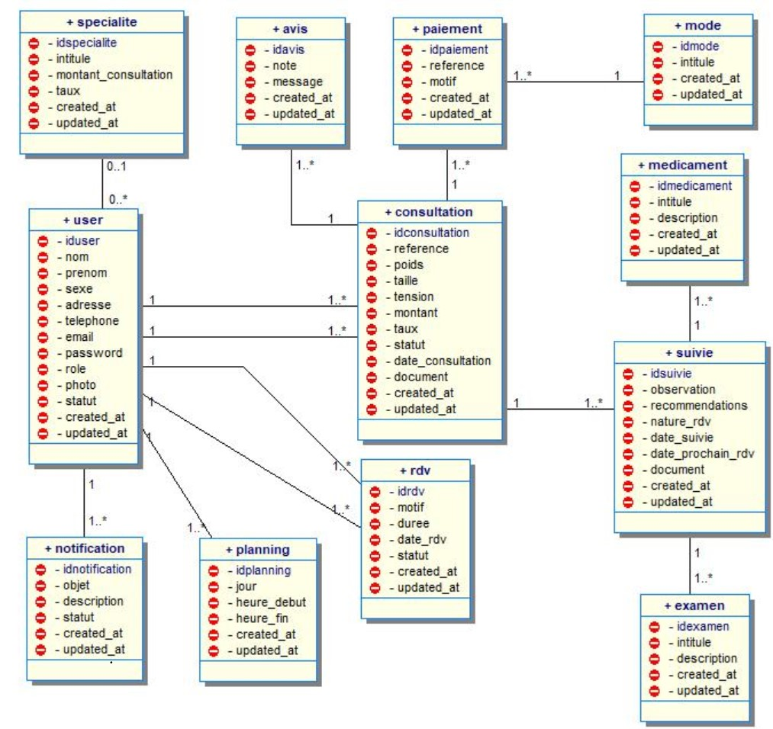

# **Figure 7 : diagramme de classe**

### Section II : Implémentation de la solution

La mise sur pied d’une solution informatique une fois la conception terminée ne pose quasiment pas de réels problèmes ; du moins lorsque les outils choisis pour l’implémentation et le modèle de processus adopté sont adéquats. Pour passer à l’implémentation, il est donc important d’effectuer un choix judicieux des différents éléments, aﬁn de rester productif et fidèle au plan conceptuel préalablement fixé.

### **II.1. Choix du modèle de cycle de vie**

Un modèle de cycle de vie est une représentation abstraite d’un ensemble structuré d’activités nécessaires pour le développement d’un logiciel. Ils en existent une panoplie, différents par la taille de l’équipe engagée dans le projet, les besoins du client, le temps imparti et le budget alloué. Cependant, tous sont structurés pour permettre la production d’un logiciel de qualité, fidèle aux spéciﬁcations de départ. Entre spécification, conception, implémentation, validation, amélioration ou maintenance, les modèles de processus visent à accroître la productivité des équipes de développement.

Le tableau ci-dessous essaie de présenter différents modèles de processus parmi les plus connus avec leurs avantages et inconvénients.

|  |  |  |
| --- | --- | --- |
| **Modèles** | **Avantages** | **Inconvénients** |
| Cascade | Produit des livrables définis au préalable, se termine à une date précise | Découverte d’une erreur entraine retour à la phase à l’origine de l’erreur, cout de médiation d’une erreur important donc choix en amont cruciaux |
| V | Simple et intuitive à utiliser, marche bien pour les petits projets | Processus lourd et difficile de revenir en arrière, nécessite des spécifications précises et stables |
| Spirale | Possibilité d’adaptation en cas de changement des spéciﬁcations, le développement peut être divisé en petites parties, meilleure gestion des risques | Gestion plus complexe du projet, la fin du projet n’est pas très vite perceptible, onéreux pour de petits projets, la spirale peut ne pas s’achever |
| Itératif | Résultats périodiques, possibilité de développement parallèle, faible coût de changement, test et débogage continu, meilleure analyse des risques | Requiert d’importantes ressources, difficile de changer les spéciﬁcations initiales malgré la facile adaptation au changement, requiert beaucoup d’attention managériale, incompatible aux petits projets |
| RAD (Rapid Application Development) | Favorable au changement de spéciﬁcations, mesure de l’évolution, évolution rapide en cas d’utilisation de puissants outils, productif avec un faible effectif, temps de développement réduit, encourage la réutilisation des composants | Dépend de l’habilité technique de l’équipe à détecter des outils puissants, seul les systèmes modulables peuvent être développés avec ce modèle, requiert des développeurs et concepteurs hautement qualiﬁés, complexité de management, adéquat pour les systèmes orientés composant et scalables |
| SCRUM | Approche très réaliste pour le développement logiciel, encourage le travail en équipe, possibilité de développement et de démonstration rapide des fonctionnalités, ressources requises minimales, favorable au changement de spéciﬁcations. | Pas favorable à la gestion de dépendances complexes, risques élevés de maintenance et d’extensibilité, dépend de l’interaction avec le client, manque de documentation donc difficulté de transfert technologique à une nouvelle équipe |

# **Tableau 7 : Modèles de cycle de vie**

À la vue de ce tableau, on observe que, la structure de l’équipe engagée dans le développement, le temps alloué, le budget, les contraintes de livraison et les compétences techniques sont importantes pour ﬁxer le choix du modèle de processus à adopter. En effet, pour la réussite de ce projet, le travail en équipe et les démonstrations ont été sollicités pour fournir une solution de qualité supérieure. De plus le cadre de travail doit permettre de répondre à des problèmes complexes, tout en livrant de manière productive et créative des produits de la plus grande valeur possible.

Pour parfaire notre travaille nous avons choisis d’utiliser la méthode du **cycle en V** qui grâce à son attitude proactive a permis que le travail effectué lors des phases de conception permet de limiter les risques et dérives pendant les phases de tests.il s’agit de mettre en face de chaque phase de spécification un moyen de vérification.

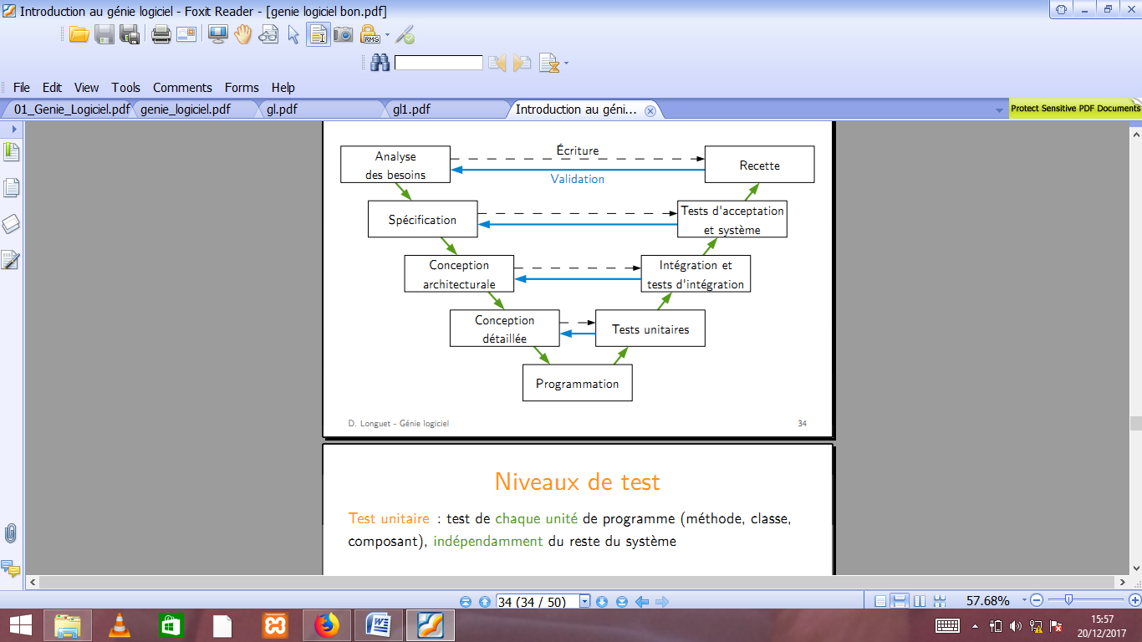

# **Figure 8 : Cycle en V**

### **II.2. Choix du modèle d’architecture**

Les modèles d’architecture ont été développés pour structurer l’application développée. Ils permettent de décomposer l’application en plusieurs modules ayant chacun un rôle qui lui est attribué.

|  |  |  |
| --- | --- | --- |
| **Modèles** | **Avantages** | **Inconvénients** |
| ARCH | Adapté aux interfaces à base de menus et d’écrans de saisie. Il dé- compose le logiciel en trois (03) couches à savoir : La présentation pour la vue, l’interface application pour convertit les entrées de l’utilisateur en appels du noyau fonctionnel et inversement et le dialogue pour interconnecter les couches | Il est abstrait car il ne précise pas comment réaliser les différentes parties et leurs interconnexions en utilisant les constructions disponibles dans les langages de programmation. |
| PAC (Présentation Abstraction Contrôle) | Il décompose le logiciel comme une hiérarchie de composants constitué chacun de trois (03) facettes à savoir : La présentation pour la vue, l’abstraction pour les fonctions à interfacer et le contrôle qui gère la correspondance entre toutes les facettes | C’est un modèle abstrait qui ne décrit pas sous quelle forme doivent être réalisées et connectées les différentes facettes |
| MVC (Modèle Vue Contrôleur) | Apporte une visibilité claire sur l’architecture du logiciel. Il  Simplifie les tâches maintenance et d’amélioration du logiciel. Ainsi le logiciel est décomposé en trois (03) modules à savoir Le modèle pour les données à afficher, la vue pour l’interface graphique et le contrôleur  Contenant la logique concernant  Les actions effectuées par l’utilisateur. | L’inconvénient majeur du modèle MVC n’est visible que dans la réalisation de petits projets, de sites internet de faible envergure. En effet, la séparation des différentes couches nécessite la création de plus de fichiers (3 fois plus exactement) : Un fichier pour le modèle, un fichier pour le contrôleur, un fichier pour la vue |

# **Tableau 8 : Modèles d’architecture**

Au vue de ce tableau, il apparaît que la taille du projet, le périmètre du projet, le temps  
imparti et la souplesse dans l’organisation du travail sont importantes pour fixer le choix du  
modèle de processus à adopter. En effet la réussite de ce projet passe par une conception claire et efficace, une grande souplesse dans l’organisation du travail et une intégration des parties prenantes à toutes les étapes du projet qui sont les principaux « crédo » du **modèle MVC**. Le **modèle MVC**facilite également une amélioration continue de la solution.

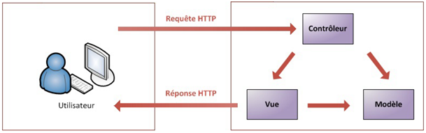

# **Figure 9 : Modèle MVC**

### **II.3. Outils de développement utilisés**

#### **II.3.1. Choix du langage de programmation**

|  |  |  |  |  |  |  |  |
| --- | --- | --- | --- | --- | --- | --- | --- |
| **Nom** | **Date** | **Type** | **Paradigmes** | **Prise en main** | **Lisibilité** | **Applications web** | **Applications avec GUI** |
| Fortran | 1954 | Compilé | Procédural | Moyenne | Bonne | Possible | Non |
| Cobol | 1959 | Compilé | Procédural | Moyenne | Moyenne | Possible | Non |
| C | 1973 | Compilé | Procédural | Longue | Moyenne | Possible | Oui |
| C++ | 1982 | Compilé | Procédural, objet, fonctionnel | Longue | Moyenne | Possible | Oui |
| Java | 1991 | Compilé  (byte code) | Objet | Longue | Moyenne | Oui | Oui |
| C# | 2000 | Compilé (byte code) | Procédurale, objet | Longue | Moyenne | Oui | Oui |
| PHP | 1994 | Interprété | Procédurale, objet, fonctionnel | Rapide | Moyenne | Oui | Oui |
| JavaScript | 1995 | Interprété | Procédurale, objet | Rapide | Moyenne | Oui | Oui |
| Action Script | 2000 | Interprété | Procédurale, objet | Rapide | Moyenne | Oui | Oui |
| Perl | 1987 | Interprété | Procédurale, objet | Rapide | Moyenne | Oui | Oui |
| Python | 1991 | Interprété | Procédurale, objet, fonctionnel | Rapide | Bonne | Oui | Oui |
| Ruby | 1993 | Interprété | Objet | Rapide | Bonne | Oui | Oui |
| Visual Ba sic | 1991 | Compilé | Procédurale, objet | Rapide | Bonne | Possible via ASP.NET | Oui |
| Delphi | 1995 | Compilé | Procédurale, objet | Moyenne | Moyenne | Possible via ASP.NET | Oui |

# **Tableau 9 : Modèles d’architecture**

À la vue de ce tableau, nous découvrons une multitude de langages de programmation dont le choix dépend de la solution à mettre sur pied. Le choix d’un langage programmation dépend non seulement des besoins mais contraintes liés à la réalisation, à la maintenance et à l’évolutivité de la solution. Ainsi notre choix s’est porté sur le **PHP** car il fournit d’une part des fonctionnalités modulables et adaptables qui permettent de faciliter et d’accélérer le développement d’un site web ou des applications Web et d’autre part il est plus facile à déployer. Que la plupart des langages de programmation de type interprété (car comme stipulé sur le titre du projet à réaliser, il s’agit de mettre sur pied une solution web) que ce soit en termes de coût ou en termes d’équipements nécessaires.

En plus du PHP, la réalisation de la plate-forme à nécessiter l’usage d’autres langages de programmation au niveau de l’interface utilisateur (GUI) à savoir :

* Le **HTML5 et CSS3** pour le contenu statique de l’application c’est-à-dire le contenu et le design ;
* Le **JavaScript** pour sa relative simplicité à créer des animations et un peu de dynamisme ;

#### **II.3.2. Choix de l’environnement de développement intégré (EDI)**

|  |  |  |
| --- | --- | --- |
| **EDI ou Editeur** | **AVANTAGES** | **INCONVENIENTS** |
| NetBeans | Gratuit et open source, développement rapide des applications, supporte bon nombre de langage de programmation et serveurs d’applications | Auto-complétions incomplète et manque e coloration syntaxique pour certains langages de programmations tels qu’AngularJS, PHP |
| PHP Storm | Développement aisé, affichage des erreurs a la volé auto-complétions intelligente du code et dédié en grande partie au PHP | Payant |
| Sublime Text | C’est un éditeur de texte générique codé en C++ et Python, disponible sur Windows, Mac et Linux**.** Il nous a permis d’éditer les sources de notre application. | Difficile a modifié, licence nécessaire |
| Komodo IDE | Gratuit, développement aisé avec un grand nombre de langage | Plugins instables |

# **Tableau 10 : Environnement de développement intégré (EDI)**

La solution devant être mis sur pied en PHP, nous nous pencherons donc sur l’éditeur **Sublime Text** bien qu’exigeant une licence.

#### **II.3.3. Choix du système de gestion de base de données (SGBD)**

Un système de gestion de base de données (SGBD) est un système destiné à stocker et à partager des informations dans une base de données, en garantissant la qualité, la pérennité et la confidentialité des informations, tout en cachant la complexité des opérations. Il permet d’inscrire, de retrouver, de modifier, de trier, de transformer ou d’imprimer les informations de la base de données. Il permet également d’effectuer des comptes-rendus des informations enregistrées et comporte des mécanismes pour assurer la cohérence des informations, éviter des pertes d’informations dues à des pannes, et permettre son utilisation par d’autres logiciels.

En raison de la facilité d’utilisation, de la rapidité dans le traitement des requêtes notre choix s’est penché sur le **SGBD MySQ**L.

# **CONCLUSION**

Rendu au terme de notre stage effectué à DEVIA TECHNOLOGY, où il était question de mettre sur pied un système de téléconsultation. Nous avons ainsi développé une application web à l’aide du célèbre langage PHP et respectivement les langages de présentation et de mise en forme HTML, CSS et JavaScript. Nous avons également pu suivre de bout en bout le cycle de développement d’un logiciel à travers le langage UML qui nous a permis de découper notre travail en plusieurs phases ayant chacune un temps précis et ayant un rôle particulier dans l’aboutissement de notre projet. Pour finir, la réalisation de ce projet nous a été bénéfique sur le plan technique parce qu’elle nous a permis de combiner nos connaissances théoriques à la pratique concernant la notion de gestion de projet et de connaître les différents aléas qui entrent en jeu. Ce projet a participé à l’approfondissement de nos connaissances pratiques en ce sens que nous avons appris à modéliser et concevoir un système en UML. Nous nous sommes familiarisés au SGBD MYSQL. Nous espérons avoir pu réunir, dans ce modeste rapport toute la quintessence de notre stage au sein de DEVIA TECHNOLOGY.

# **BIBLIOGRAPHIE**

# 

# **ANNEXES**

|  |  |
| --- | --- |
| **[ 1 ]** | UML |
| **[ 2 ]** | Support de cours introduction au génie logiciel : M. TEJIOGNI |
| **[ 3 ]** | Support de cours programmation web : M. TEJIOGNI |
| **[ 4 ]** | Tutoriel sur le site du zéro (apprendre à code avec HTML, CSS, PHP) |
| **[ 5 ]** | Tutoriel sur le site du zéro (crée un site web) |
| **[ 6 ]** | Tutoriel sur le site du zéro (apprendre a créé et gérer une base de donne avec MYSQL) |

# **TABLES DES MATIÈRES**

**DEDICACE** i

**SOMMAIRE** ii

**REMERCIEMENTS** iii

**AVANT-PROPOS** iv

**RESUME** v

**ABSTRACT** vi

**LISTE DES ABREVIATIONS** vii

**LISTE DES FIGURES** viii

**LISTE DES TABLEAUX** ix

**INTRODUCTION** 1

**CHAPITRE I : PRESENTATION DE L’ENTREPRISE ET DEROULEMENT DE STAGE** 2

SECTION I : PRESENTATION DE L’ENTREPRISE 2

**I.1. Création et évolution** 2

**I.2. Généralités** 2

**I.3. Localisation** 3

SECTION II : DEROULEMENT DU STAGE 4

**II.1. DESCRIPTION GENERALE DU STAGE** 4

**II.2. Déroulement chronologique du stage** 4

**II.2.1. Phase d’intégration et de découverte** 4

**II.2.2. Phase d’apprentissage et de participation** 4

**II.2.3. Phase d’autonomie progressive** 5

**II.2.4. Phase de finalisation et bilan** 5

**CHAPITRE II : ANALYSE DE L’EXISTANT ET CAHIER DE CHARGES** 6

SECTION I : ANALYSE DE L’EXISTANT 6

**I.1. Principaux acteurs du marché en 2025** 6

**I.1.1. Plateformes généralistes (grand public et professionnels)** 6

**I.1.2. Plateformes spécialisées (territoires, déserts médicaux)** 7

**I.2.Fonctionnalités clés de l’existant** 8

**I.3. Tendances et évolutions en 2025** 9

**I.4. Points de vigilance** 9

**I.5. Proposition d’une nouvelle solution** 9

SECTION II : CAHIER DE CHARGES 10

**II.1. Objectif du projet** 10

**II.2. Public cible** 10

**II.3. INTERET DU PROJET** 10

**II.4. Les besoins ou fonctionnalités attendues** 11

**II.4.1. Besoins Fonctionnels** 11

**II.4.1.1. Pour les Professionnels de Santé (Médecins et Naturopathes)** 11

**II.4.1.2. Pour les Patients** 12

**II.4.1.*3*. Pour les Administrateurs** 12

**II.4.2 Besoins Techniques** 13

**II.4.2.1. Architecture** 13

**II.4.2.2. Sécurité et Conformité** 13

**II.4.2.3. Intégrations** 13

**II.5. Contraintes** 13

**II.6. Livrables** 14

**II.7. Planning Prévisionnel** 14

**II.8. Réseau ou méthode PERT** 14

**II.9. Diagramme de GANTT** 15

**II.10. Budget** 15

**II.10.1. Périmètre du projet (MVP en 2 semaines)** 15

**II.10.2. Estimation des coûts par tâche (PERT 3 points)** 16

**II.10.3. Coûts supplémentaires** 17

**II.10.4. Budget total estimé (avec imprévus de 10%)** 17

**CHAPITRE III : CONCEPTION ET IMPLÉMENTATION** 18

SECTION I : CONCEPTION DE LA SOLUTION 18

**I.1. Présentation d’UML** 18

**I.2. Modélisation avec UML** 19

**I.2.1. Diagramme de cas d’utilisation ou use case Diagram** 20

**I.2.2. Diagramme de séquence ou séquence Diagram** 23

**I.2.3. Diagramme de classe ou class Diagram** 26

Section II : Implémentation de la solution 27

**II.1. Choix du modèle de cycle de vie** 27

**II.2. Choix du modèle d’architecture** 30

**II.3. Outils de développement utilisés** 32

**II.3.1. Choix du langage de programmation** 32

**II.3.2. Choix de l’environnement de développement intégré (EDI)** 34

**II.3.3. Choix du système de gestion de base de données (SGBD)** 34

**CONCLUSION** 36

**BIBLIOGRAPHIE** 37

**ANNEXES** 38

**TABLES DES MATIÈRES** 39